ROTINA DO TRABALHO PEDAGÓGICO MATERNAL II A -ATIVIDADES EM DOMICÍLIO – Professora substituta ELIZETE / Professora titular da sala LÍDIA
> Data: 15/06 a 17/06/2020.
Creche Municipal “Maria Silveira Mattos”
2ª Feira | 3ª Feira | 4ª Feira | 5ª Feira | 6ª Feira
- ÁUDIO LIVRO: A ÁRVORE SEM FOLHAS (https://youtu.be/u9LvPACZQCw )  - BRINCADEIRA COM JORNAL  MATERIAIS :  - DUAS FOLHAS DE JORNAL (SE NÃO TIVER PODEM SER DUAS FOLHAS QUAISQUER OU DUAS ALMOFADAS)  - OBJETIVO E DESENVOLVIMENTO:  ESTA ATIVIDADE ESTIMULA A IMAGINAÇÃO, A AGILIDADE E A COORDENAÇÃO MOTORA GLOBAL.  A PROPOSTA É ESCOLHER UM LUGAR DA CASA ONDE A CIANÇA USARÁ SUA IMAGINAÇÃO E INVENTARÁ UM RIO OU UM CHÃO DE LAVA. O DESAFIO É ATRAVESSAR O RIO OU O CHÃO DE LAVA COM O JORNAL, COLOCANDO UMA FOLHA APÓS A OUTRA, OS PÉS NÃO PODEM TOCAR NO CHÃO. VEJA A FOTO:  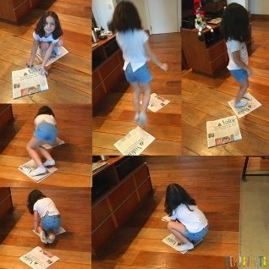  A CRIANÇA TAMBÉM PODE FAZER UMA COMPETIÇÃO COM IRMÃO OU IRMÃ E VER QUEM CHEGA PRIMEIRO ATÉ O LOCAL MARCADO, PISANDO APENAS NO JORNAL. | - LEITURA PELA PROFESSORA ELIZETE: “A FESTA NO CÉU”- vídeo postado hoje no grupo.  - ATIVIDADE COM O NOME  - MATERIAIS  - FOLHA EM BRANCO- DE SULFITE  - PAPEL COLORIDO QUE TENHA EM CASA  - COLA  - OBJETIVO E DESENVOLVIMENTO:  O OBJETIVO É RECONHECER E IDENTIFICAR AS LETRAS DE SEU PRIMEIRO NOME.  PARA ESTA ATIVIDADE UM ADULTO DEVERÁ FAZER AS LETRAS DO NOME DA CRIANÇA NA FOLHA, LETRAS GRANDES, DE FORMA, LETRA MAIÚSCULA BASTÃO.  DEPOIS IR LHE DIZENDO OS NOMES DAS MESMAS. EM SEGUIDA INCENTIVAR SUA CRIANÇA A PICAR O PAPEL COLORIDO COM OS DEDINHOS E COLÁ-LOS NAS LETRAS.  LOGO DEPOIS, CONVERSE COM SUA CRIANÇA LHE PERGUNTANDO O QUE PODERIA COMEÇAR COM A LETRA DE SEU NOME, PEÇA PARA QUE DESENHE ISSO EM OUTRA FOLHA.  EXEMPLO NA FOTO ABAIXO:  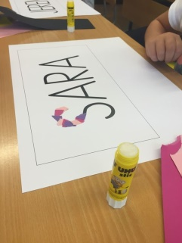  - CIRANDA DOS ANIMAIS  MATERIAIS:  - NENHUM  OBJETIVO E DESENVOLVIMENTO:  ESTA ATIVIDADE TEM O OBJETIVO DE DESENVOLVER COORDENAÇÃO MOTORA AMPLA, IMAGINAÇÃO E ORALIDADE.  O CONVITE É PARA QUE AS CRIANÇAS (E OS ADULTOS) SE DIVIRTAM IMITANDO OS ANIMAIS. COMECE COM OS ANIMAIS PREFERIDOS DAS CRIANÇAS E APROVEITE PARA APRESENTAR NOVOS.  QUEM SABE IMITAR UMA CAPIVARA?  E UMA COBRA?  UM MACACO?  VÁ SUGERINDO OUTROS AS CRIANÇAS ADORAM.  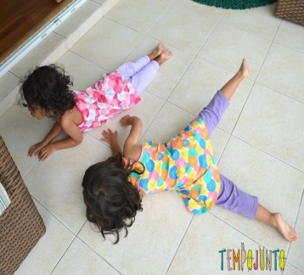  IMITANDO COBRA | - VÍDEO: VAMOS CUIDAR DO MEIO AMBIENTE (https://youtu.be/pT8Oh4307F8 )  - FORMAS GEOMÉTRICAS NO DIA A DIA  MATERIAIS:  - FOLHAS COM DESENHO DO CÍRCULO, QUADRADO, TIÂNGULO E RETÂNGULO.  - OBJETOS DIVERSOS QUE TENHA EM CASA E LEMBREM OU TENHAM SEMELHANÇA COM AS FORMAS DESENHADAS NAS FOLHAS.  - OBJETIVO E DESENVOLVIMENTO:  ESTA ATIVIDADE TEM O OBJETIVO DE RECONHECER AS FORMAS GEOMÉTRICAS ATRAVÉS DA PERCEPÇÃO VISUAL E O TATO.  DEPOIS DE DESENHAR AS FORMAS NAS FOLHAS, COLOQUE-AS NO CHÃO E PEÇA PARA SUA CRIANÇA PROCURAR EM CASA OBJETOS QUE TENHAM SEMELHANÇA COM AS MESMAS, CASO ELA NÃO CONSIGA DE PRIMEIRO MOMENTO ESTUMULE-A MOSTRANDO AS FORMAS E SUAS CARACTERÍSTICAS, POR EXEMPLO: “– OLHA FILHO ESTE É O CÍRCULO, ELE NÃO TEM NENHUMA PONTA, É REDONDO. O QUE TEMOS EM CASA QUE SE PARECE COM ELE??”  OUTRA SUGESTÃO SERIA VOCÊ ADULTO JÁ SEPARAR OS OBJETOS, MAS MISTURÁ-LOS APENAS PARA QUE A CRIANÇA OS SEPARE, PORÉM, É MAIS DIVERTIDO INCENTIVAR SUA CRIANÇA A ENCONTRÁ-LOS DENTRO DA PRÓPRIA CASA.  EXEMPLO NA FOTO ABAIXO:  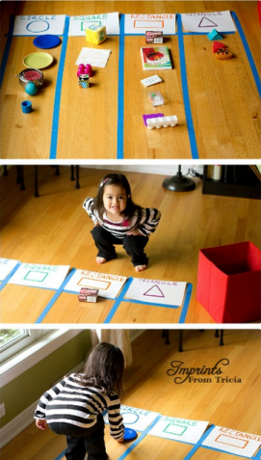 | - OBSERVAÇÃO: SEGUINDO ORIENTAÇÕES DA SECRETARIA MUNICIPAL DE EDUCAÇÃO ENVIAREMOS ATIVIDADES 3 VEZES NA SEMANA. | - OBSERVAÇÃO: SEGUINDO ORIENTAÇÕES DA SECRETARIA MUNICIPAL DE EDUCAÇÃO ENVIAREMOS ATIVIDADES 3 VEZES NA SEMANA.

